P R E S S E - I N F O R M A T I O N B R I G G S & S T R A T T O N

Boels Rental baut auf Vanguard Motoren
Entscheidung mit Signalwirkung: Briggs & Stratton stellt Antriebstechnik für Maschinen und Geräte, die beim renommierten Verleiher Boels zum Einsatz kommen

Freienbach-CH, Januar 2019 – Boels Rental aus den Niederlanden verlässt sich beim Antrieb benzinbetriebener Geräte auf Vanguard Industriemotoren. Aktuell erweitert das renommierte Vermietungsunternehmen mit 450 Stützpunkten in Europa seine Flotte um 510 Rasensodenschneider und Motorhacken der Marke Benassi. Angetrieben werden die Geräte von dem neuen Einzylinder-Benzinmotor Vanguard 200. Nachdem zunächst 30 Eliet Motorhäcksler auf der Basis des Vanguard 23HP EFi angeschafft wurden, erreicht die erst kürzlich vereinbarte Partnerschaft mit Briggs & Stratton damit ein neues Level.

Guy Cremer, verantwortlicher Director für die Boels Mietflotte erklärt dazu: „Wir haben uns entschieden, auf Vanguard betriebene Geräte zu setzen. Die Qualität und die innovativen Produktmerkmale der Motoren verbessern entscheidend die Produktivität und den Anwenderkomfort. Zusammen mit dem dichten Servicenetz bietet Briggs & Stratton ein hervorragendes Gesamtpaket.“

Paul Bramhall, Senior Manager Marketing - Commercial Motors bei Briggs & Stratton, ergänzt: „Wir freuen uns sehr über die Zusammenarbeit mit Boels Rental. Unsere Unternehmensphilosophie ist der von Boels Rental sehr ähnlich. Beide wollen wir unseren Kunden anwendungsorientierte Innovationen und erstklassigen Support bieten. Es sind diese gemeinsamen Werte, die eine solide Grundlage für die Entwicklung einer starken und langfristigen Beziehung bilden.“

Weitere Informationen: www.briggsandstratton.com

Unternehmenskontakt:  Briggs & Stratton AG  Wolleraustrasse 41  CH-8807 Freienbach  Tel.: +41 (0)55 - 415 1200  www.briggsandstratton.com | Medienkontakt:  Pressebüro Tschorn & Partner  PF 10 11 52  D-69451 Weinheim  Tel.: +49 (0)6201 - 5 78 78  www.pressebuero-tschorn.de

Über Briggs & Stratton
Briggs & Stratton ist der weltweit größte Hersteller von luftgekühlten Benzinmotoren für Gartengeräte mit Hauptsitz in Milwaukee, USA. Das Unternehmen entwickelt, fertigt und vertreibt diese Produkte für Originalgerätehersteller weltweit und übernimmt auch den Kundendienst. Seit mehr als 100 Jahren bauen Briggs & Stratton Motoren, um Anwendern ein effizientes und zuverlässiges Arbeiten zu ermöglichen. Das ist der Grund, warum Verbraucher beim Kauf von benzienbetriebenen Garten- und Kleingeräten nach der Marke Briggs & Stratton suchen.

Fotos: Briggs & Stratton / Boels Rental

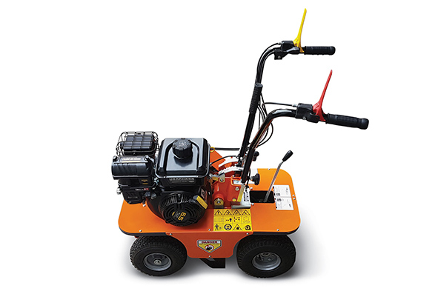
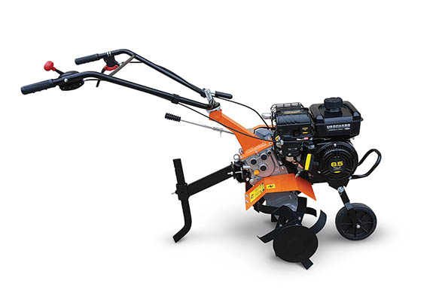
520 Vertikutierer und Motorpflüge – angetrieben mit Vanguard Einzylinder-Industriemotoren verstärken in diesem Jahr die Vermietflotte bei Boels Rental.

